Государственное бюджетное профессиональное   
образовательное учреждениеРеспублики Марий Эл

«Марийский политехнический техникум»

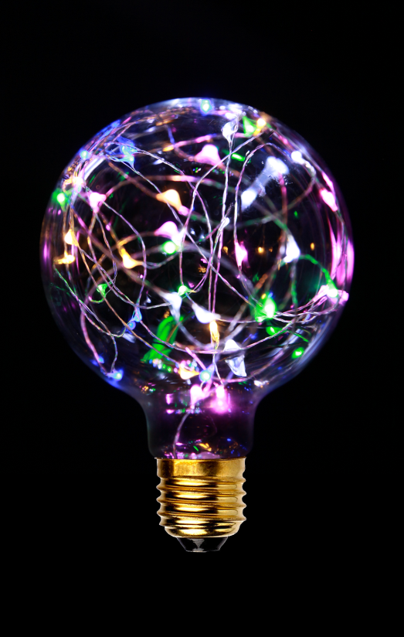

**МЕТОДИЧЕСКАЯ РАЗРАБОТКА**

учебного занятия

**«Светодиоды вокруг нас»**

Автор -составитель: Ходыкина В*.*П.

преподаватель

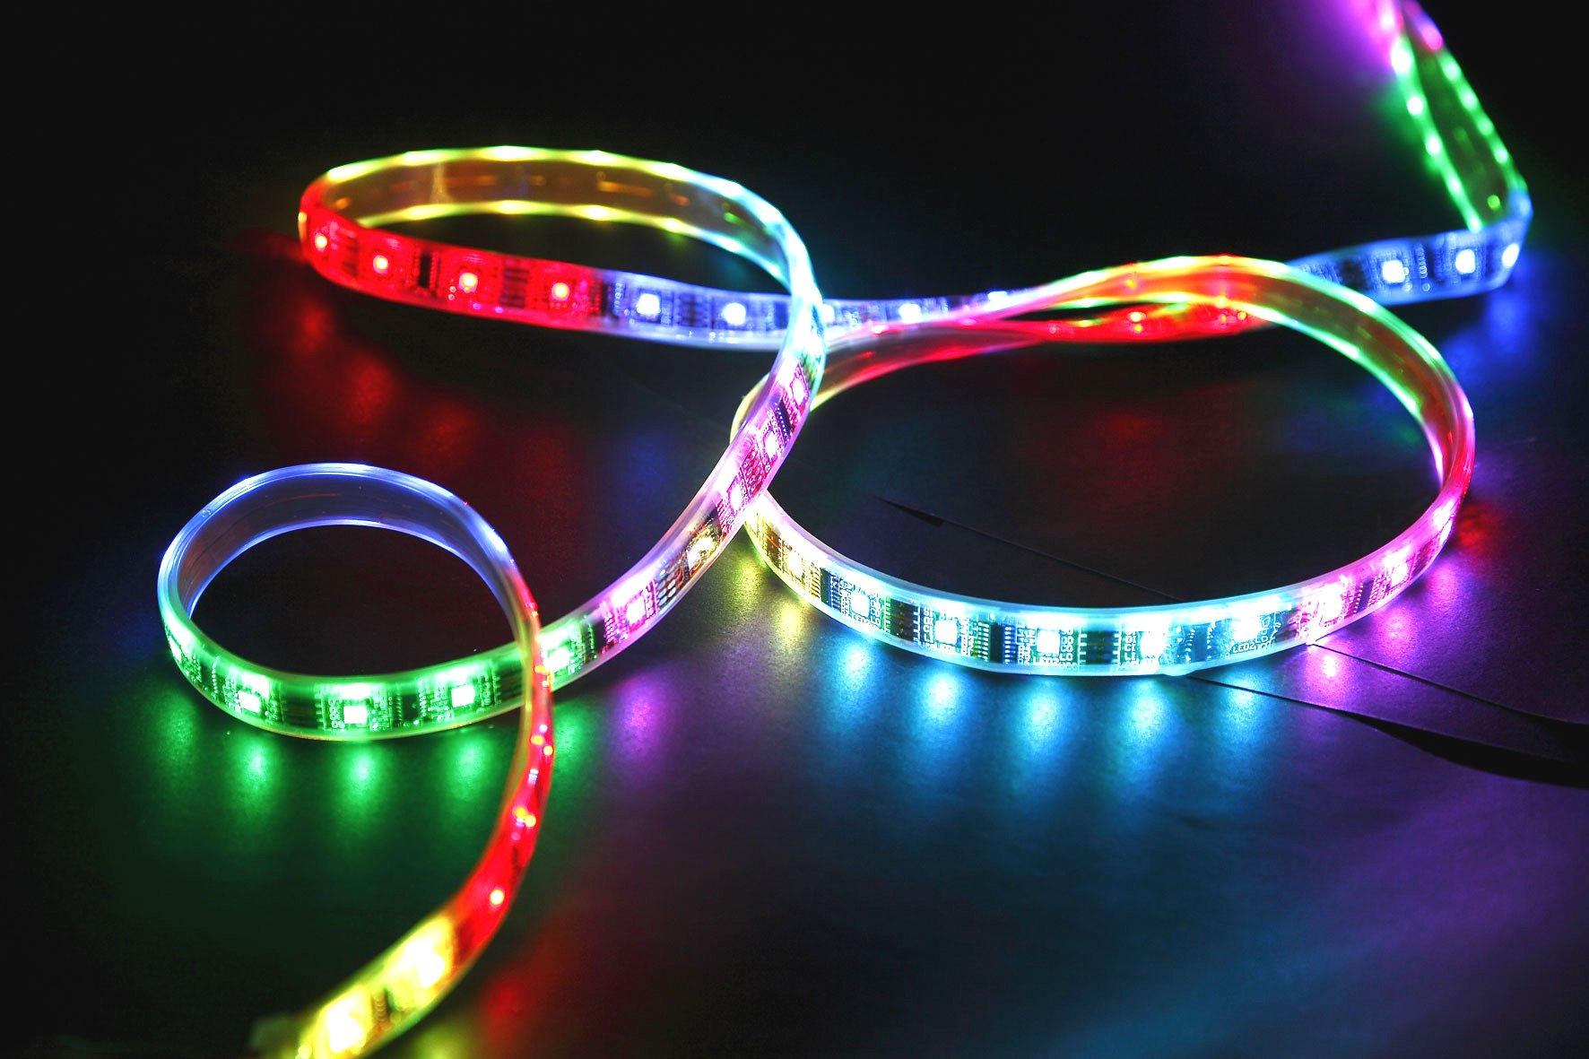**Номинация:**

«Лучшая методическая разработка современного учебного занятия по дисциплине профессионального цикла»

Йошкар-Ола

2024

Аннотация

Методическая разработка предназначена для обучающихся по профессии «Монтажник радиоэлектронной аппаратуры и приборов» с целью более глубокого изучения темы: «Полупроводниковые приборы»; предусматривает выполнение обучающимисяучебных заданий с использованием веб-квест технологии.

Данная разработка может быть использована в рамках преподавания учебных дисциплин и профессиональных модулей по профессиям и специальностям СПО электротехнического профиля подготовки; в дополнительном профессиональном образовании (подготовка и переподготовка с целью повышения квалификации по данной профессии)

**Содержание**

Введение 3

1. Обоснование темы веб-квеста 4
2. Методические рекомендации по проведению веб-квеста 5
3. План проведения веб-квеста 6
4. Ход проведения веб-квеста 8

Заключение 10

Список использованной литературы 11

Приложения

Приложение 1. Мультимедийная презентация

«Светодиоды вокруг нас». 12

Приложение 2. Тестовое задание, тема:

Полупроводниковые приборы. 20

Приложение 3. Критерии оценивания 22

Приложение 4. Конспект учебного занятия 23

**Введение**

Современные требования ФГОС к организации образовательной деятельности обучающихся предусматривают такие формы работы как проектная и исследовательская деятельность.

Одной из форм проектной деятельности является образовательный Веб-квест, который является одним из новейших средств использования информационно-коммуникационных технологий в целях создания учебного занятия, ориентированного в первую очередь на студентов, вовлеченных в активную проектную и исследовательскую деятельность.

Актуальность методической разработки обуславливается потребностью современного рынка в квалифицированных рабочих, способных к самообучению и самоусовершенствованию, к умению самостоятельно принимать решения, разрабатывать проекты.

1. **Обоснование темы методической разработки**

Светодиоды для человечества стали одним из наиболее распространенных источников света для промышленных и бытовых нужд. Светодиоды повсюду вокруг нас: в наших телефонах, наших автомобилях и даже в наших домах. Каждый раз, когда горит что-то электронное, есть большая вероятность, что за ним стоит светодиод. Они бывают самых разных размеров, форм и цветов.

Сегодня ученые создают светодиоды нового поколения, к примеру, на основе нано-кристаллических тонких пленок из перовскита. Они дешевые, эффективные и долговечные. Исследователи надеются, что такие LED-диоды будут применяться вместо обычных экранов ноутбуков и смартфонов, в том числе в бытовом и уличном освещении.

Выпускник электротехнического профиля подготовки должен владеть современными технологиями в области электроники.

1. **Методические рекомендации по проведению учебного занятия с использованием веб-квест технологии**

Успешное проведение учебного занятия зависит от тщательной подготовки преподавателя, от составления плана до подробного сценария. При подготовке рекомендуется:

* ознакомиться с основным алгоритмом использования веб-квеста;
* использовать информационные ресурсы Интернета, информационные технологии с целью визуализации изучаемого материала и выполнения итогового задания по созданию мультимедийной презентации.

С целью активизации мыслительной деятельности обучающихся на начальном этапе проводится электронное тестирование для лучшего восприятия и усвоения темы учебного занятия

Алгоритм квеста строится в логике технологий проблемного обучения – от постановки проблемы до путей её решения, представления результата и рефлексии.

На данном учебном занятии используется групповая форма работы, где каждая команда представляет своё видение решения поставленной проблемы.

Для определения эффективности проведения учебного занятия в заключении проводится экспресс-опрос его участников.

1. **План проведения**

|  |  |  |  |
| --- | --- | --- | --- |
| Дисциплина, курс, специальность | Основы радиоэлектроники, 2 курс,«Монтажник радиоэлектронной аппаратуры и приборов» | | |
| Форма обучения | очная | | |
| Тема урока | Светодиоды вокруг нас | | |
| Тип урока | Урок применения новых знаний и умений с использованием веб-квест технологии | | |
| Вид урока | Урок-исследование, совершенствование | | |
| Ф.И.О. преподавателя | Ходыкина Валентина Павловна, преподаватель ГБПОУ Республики Марий Эл «Марийский политехнический техникум» | | |
| Актуальность использования средств ИКТ | - возможность предоставления в мультимедийном виде материала;  - визуализация материала;  - формирование навыков и умений информационно-поисковой деятельности | | |
| Цель урока | Формирование готовности (возможности и потребности) студентов к самоорганизации с целью приобретения индивидуального опыта в решении профессиональных задач | | |
| Задачи урока | обучающие | развивающие | воспитательные |
| вовлечение каждого обучающегося в активный познавательный процесс, выявление умений и способностей отстаивать свою точку зрения, находить нестандартные пути решения профессиональных задач | развитие интереса к дисциплине, формирование навыков исследовательской деятельности, коммуникативных навыков при работе в группе, публичных выступлений, умений самостоятельной работы с интернет-ресурсами | воспитание личной ответственности за выполнение выбранной работы, совершенствование навыков общения |
| Вид используемых на уроке средств ИКТ (универсальные, ЦОР на CD-ROM, ресурсы сети Интернет) | - ресурсы сети Интернет | | |
| Необходимое оборудование, аппаратное и программное обеспечение (локальная сеть, выход в Интернет, мультимедийный компьютер, программные средства) | -ноутбук;  - компьютерный класс;  -тестирующая программаMyTestStudent | | |
| Методическое описание использования ЦОР на уроке | Обучающие, демонстрационные. | | |
| Методы | Самостоятельной познавательной деятельности, аналитических упражнений с использованием стратегии скэффолдинга («угасающей помощи преподавателя») | | |
| Педагогические технологии | Информационные, компьютерные технологии, веб-квест технология | | |
| Стратегии, используемые преподавателем | Активные, интерактивные | | |
| Форма организации обучения | Обучение в сотрудничестве | | |
| Междисциплинарные связи | МДК 01.01. Технология монтажа радиоэлектронной аппаратуры, аппаратуры проводной связи, элементов узлов, импульсной и вычислительной техники, ОП.03 Основы электроматериаловедения | | |

1. **Технологическая карта учебного занятия**

|  |  |
| --- | --- |
| **ОРГАНИЗАЦИОННАЯ СТРУКТУРА УРОКА** | |
| **ЭТАП 1** | **Мотивационный момент** |
| Цель | 1. Приветствие группы преподавателем.  2. Проверка посещаемости.  3. Мотивация студентов на учебную деятельность. |
| Длительность этапа | **1 мин** |
| Форма организации деятельности студентов | Фронтальная |
| Функции преподавателя на данном этапе | Координатор, организатор |
| **ЭТАП 2** | **Актуализация ранее усвоенных знаний (тест)** |
| Цель | Ориентация на активную мыслительную деятельность |
| Длительность этапа | **6 мин** |
| Основной вид деятельности со средствами ИКТ | Электронное тестирование, выполнение тестовых заданий (тестирующая программаMyTestStudent) |
| Форма организации деятельности студентов | Фронтальная |
| Функции преподавателя на данном этапе | Включение студентов в режим мыслительной деятельности |
| Основные виды деятельности преподавателя | Организация и координация деятельности |
| Форма организации деятельности студентов | групповая, индивидуальная |
| **ЭТАП 3** | **Формирование новых знаний и умений с использованием веб-квест технологии** |
| Цель | Активизировать познавательную деятельность, научить элементам исследовательской деятельности |
| Длительность этапа | **20 мин** |
| Основной вид деятельности со средствами ИКТ | Самостоятельная деятельность - поиск информации в сети Интернет (Веб-квест) и на диске (виртуальная экскурсия); создание презентации |
| Форма организации деятельности студентов | Фронтальная |
| Функции преподава­теля на данном этапе | Организатор поисковой деятельности студентов |
| Основные виды деятельности преподавателя | Организация и координация поисковой деятельности |
| **ЭТАП 4** | **Формирование компетентностных качеств** |
| Длительность этапа | **15 мин** |
| Цель | Включение студентов в режим осмысленного погружения в мир будущей профессии, формирование компетентностных качеств будущего специалиста |
| Основной вид деятельности со средст­вами ИКТ | Публичные выступления, представление мультимедийных презентаций |
| Формаорганизациидеятельности студентов | Групповая, индивидуальная |
| Функции преподавателя на данном этапе | Координирует, мотивирует на рассмотрение возможных альтернатив с целью отбора оптимального решения,  создает условия для перевода студентов в позицию «субъект-субъектных» отношений (практические ситуации, требующие их профессионального решения) |
| **ЭТАП 5** | **Рефлексия деятельности** |
| Цель | Оценить личностную удовлетворённость студентов |
| Длительность этапа | **3 мин** |
| Форма организации деятельности студентов | Фронтальная, индивидуальная |
| Функции преподавателя на данном этапе | Координатор, организатор |
| Основные виды деятельности преподавателя | Формирование потребности студентов в критичности, рефлексии, установки на осознание внутренних источников саморазвития. Анализ ответов; указание основных недочётов, ошибок. |

**Заключение**

Результатом проведения учебного занятия стал интерес, проявленный обучающимися к теме учебного занятия.

Педагог и обучающиеся стали единомышленниками общего дела, при выполнении поисковой, исследовательской деятельности, наблюдалась атмосфера заинтересованности каждого обучающегося в приобретении знаний. Веб-квест позволяет одновременно задействовать и интеллект участников, и воображение. Таким образом, формируется выпускник, умеющий действовать не только по образцу, но и самостоятельно получающий необходимую информацию из максимально большего числа источников, умеющий ее анализировать, выдвигать гипотезы, делать выводы, принимать решения в сложных ситуациях.

**Литература, интернет-ресурсы**

1. Гуляева Л.Н. Высококвалифицированный монтажник радиоэлектронной аппаратуры и приборов : учеб.пособие для нач. проф. образования – М.: «Академия», 2013. -176с.
2. Журавлева Л.В. Основы электроматериаловедения : учебник для студентов учреждений сред.проф. образования -2-е изд., стер. – М. : «Академия», 2017. -288с.
3. Журавлева Л.В. Основы радиоэлектроники : учебник для студентов учреждений сред.проф. образования – М.: «Академия», 2017. -208с.
4. История светодиодов - <http://webquest.sdsu.edu/rubrics/rubrics.html>
5. Что такое светодиод?-<https://radiodetali.com/article/all/led-faq.htm>
6. <https://ru.wikipedia.org/wiki/%D0%A1%D0%B2%D0%B5%D1%82%D0%BE%D0%B4%D0%B8%D0%BE%D0%B4>
7. Светодиоды - <https://fb.ru/article/312006/svetodiod---eto-chto-takoe-printsip-rabotyi-svetodioda>
8. <https://yandex.ru/search/?text=%D1%81%D0%B2%D0%B5%D1%82%D0%BE%D0%B4%D0%B8%D0%BE%D0%B4%D1%8B%20%D1%8D%D1%82%D0%BE&lr=41>
9. <https://meanders.ru/svetodiod.shtml>
10. <https://dic.academic.ru/dic.nsf/ruwiki/35951#.D0.A5.D0.B0.D1.80.D0.B0.D0.BA.D1.82.D0.B5.D1.80.D0.B8.D1.81.D1.82.D0.B8.D0.BA.D0.B8><https://electrosam.ru/glavnaja/slabotochnye-seti/oborudovanie/svetodiody/>